**生猪交易操作说明**

1. **生猪交易**

模块:【财务】→【生猪交易】

选择日期（默认系统时间），点击增加按钮。

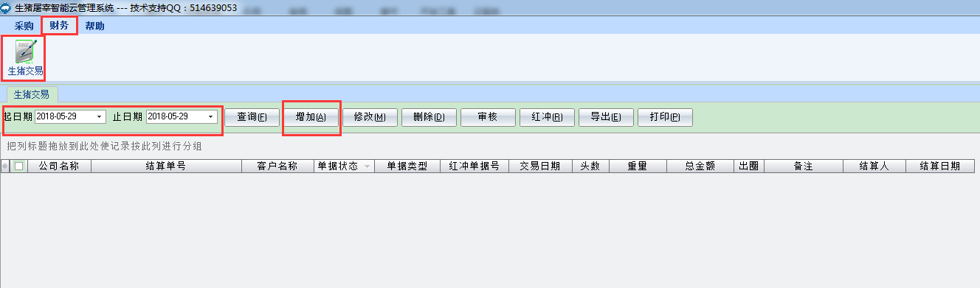

1. 点击开始称重，选择客户名称。

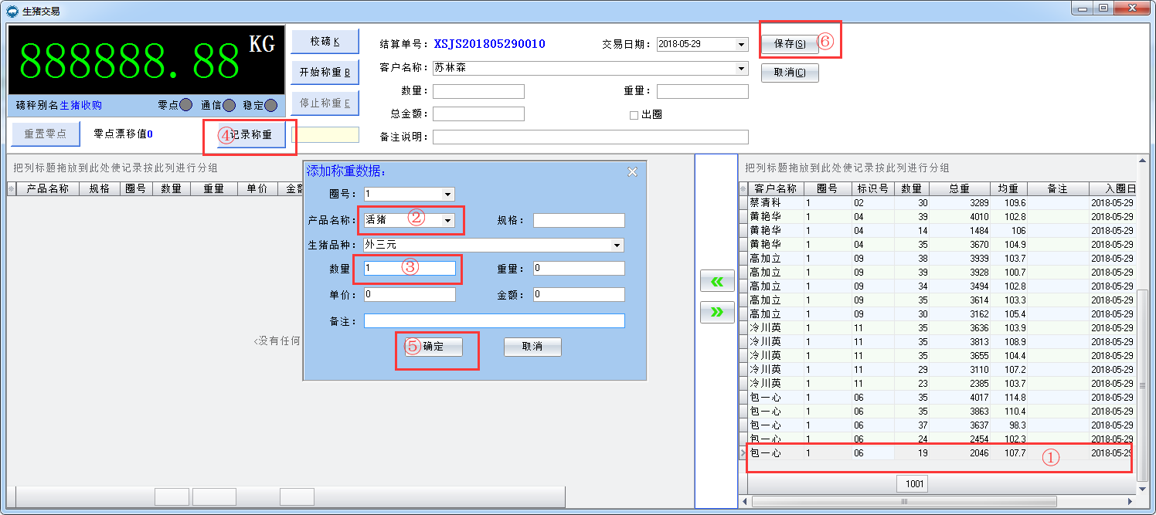

①：选择进行交易的刺青号，双击。

②：产品名称：活猪

③：填写数量（若交易数量大于选中的明细数量，先进行确定，然后再双击记录修改数量）。

④：点击记录称重

⑤：确定

⑥：保存

注：点击开始称重前，确保入场登记页面关闭，或者停止称重，防止串口占用。